Дорога звёзд
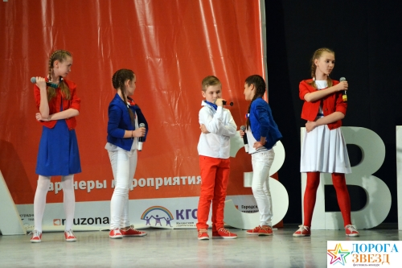
С 4 по 8 июня 2015 г. в Казани прошёл IV Международный фестиваль - конкурс популярной музыки "Дорога Звёзд".
Балаково на нем представляла студия эстрадно-джазового вокала "Ассоль" (руководитель И.В.Саенко, хореограф Ю.В.Бурлакова). Соперников у наших ребят было много. На фестиваль приехали участники и коллективы из 52 городов России и стран СНГ (от Минска и Петрозаводска до Новосибирска, от Майкопа до Тюмени и Тобольска). Однако, это не помешало балаковскому коллективу достойно выступить.
Победителями в своих возрастных категориях стали:
- Шаповалова Наталья – Лауреат 2 степени;
- Инякина Елизавета – Дипломант 2 степени;
- группа "Юна" – Дипломант 3 степени;
- Филипенко Степан – Диплом 1 степени;
- Куликова Екатерина – Диплом 3 степени;
- Зайнуллина Вероника получила диплом участника.
Поздравляем наших ребят с заслуженными победами, желаем и дальше уверенно идти дорогою звёзд!

Автор: Прохорова Е.А.
Заведующий инф.-мет. отделом
Смотреть фотоальбом "Фестиваль "Дорога Звёзд"

